Feuille couverture de tâche du cadre d CLAO
Titre de la tâche: L’achat de meubles sur un budget
Nom de la personne apprenante:

Date de début: Date de fin:

Réussite?: Oui___ Non___
Voie: Emploi Formation en Apprentissage Études Secondaire Études Postsecondaire Autonomie
Description de la tâche:
Pour cette activité, l’apprenante aura 2000,00$ pour meubler le salon. La famille en question est composée de deux adultes, deux enfants, un chien, et un oiseau.

Grandes Compétences:  A: Rechercher et utiliser l’information  B: Communiquer les idées et de l’information  C: Comprendre et utiliser les chiffres | Groupes de tâches:  A2: Interpréter des documents  B2: Écrire des textes continus  B3a: Compléter des documents  C1: Gérer de l’argent
Indicateurs de niveau:
A2.1: Interpréter de documents très simples pour repérer des renseignements précis.
B2.1: Rédiger de textes brefs pour communiquer des idées simples et de l’information concrète.
B3.1a: Entrer de l’information facile pour remplir des documents très simples.
C1.1: Comparer des coûts et faire des calculs simples.
C1.2: Faire des calculs de faible niveau pour calculer des coûts et des dépenses qui peuvent comprendre des taux, tels que des taxes et des réductions.
C1.3: Trouver, intégrer et analyser de l’information numérique pour faire des calculs en plusieurs étapes afin de comparer des options de coûts et de préparer des budgets.
Descripteurs du rendement: voir le tableau à la fin de ce document
Materials Required:
- Une copie de la tâche
- Une copie de la feuille avec l’information sur les meubles
- Crayon et efface (gomme)

Titre de la tâche: L’achat de meubles sur un budget
Renseignements et tâches à l’intention de la personne apprenante:

L’achat des meubles pour une maison demande beaucoup de planification et beaucoup de temps. La famille a 2000,00$ à dépenser pour meubler leur salon. La famille est composée de deux adultes, deux enfants, un chien et un oiseau.

Visionnez la feuille d’information pour les meubles et ensuite décidez quels articles vous pouvez acheter pour meubler le salon. Les meubles sont divisés en catégories, par exemple, divan, chaises, télévisions, etc. Vous devez choisir au moins un objet de chaque catégorie. Assurez-vous de ne pas oublier de calculer la taxe sur les ventes de l’Ontario qui est de 13%. Il y a aussi les frais de livraison de 75$.

Tâche 1: Remplissez le gabarit ci-dessous avec votre choix de meubles et calculez leur coût. Choisir au moins un item de chaque catégorie.

Catégorie | Item | Prix de l’item | Tax de ventes 13% | Coût total de l’item
Divan
Chaises
Table basse et table d’appoint
Télévision
Stand pour télévision
Étagère
Lampadaire
Lampe de table
Œuvre d’art
Horloge
Cage d’oiseau
Lit pour chien
Plantes
Frais de Livraison |  | $75.00 | $9.75 | $84.75
Cout Total pour les meubles incluant les taxes et les frais de livraison
(budget total de 2 000,00$)

Tâche 2: Combien dépenserez-vous en taxes sur l’ensemble de divan 3 pièces?
_______________________________________________________________________

Tâche 3: Combien coûtera trois lampadaires, incluant les taxes?
_______________________________________________________________________

Tâche 4: Il vous restera combien d’argent de votre budget initial de 2000,00$?
_______________________________________________________________________

Tâche 5: Combien d’argent, à peu près, pouvez-vous dépenser sur le meubles si on n’inclut ni les taxes ni les frais de livraison? Arrondissez votre réponse à 100$ près.
_______________________________________________________________________

Categories | Articles
Divans | $459.00 ($425.00 ensemble 3 pieces) $399.00 $485.00
Chaises | $42.00 $55.00 $97.00 $85.00 $76.00 $90.00 $88.00
Tables basses et tables d’appoint | 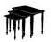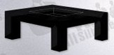  $165.00 $87.00 set $129.00 $95.00 $189.00 ens. 3 pcs.
Télévision | 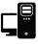  $125.00 $257.00 $329.00 $350.00 $419.00
Meubles pour télévision | 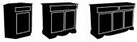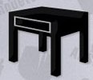  $58.00 $68.00 $88.00 $49.00 $67.00
Étagères | 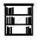  $27.00 $86.00 $45.00
Lampadaires | Les lampadaires sont $67.00 ch.
Lampes de table | Les lampes de table sont $45.00 ch.
Oeuvres d’art | $35.00 set $29.00 $24.00 $67.00
Horloges | 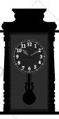  $30.00 $46.00 $20.00 $85.00
Cages à oiseau | 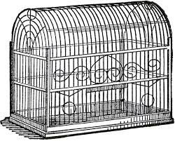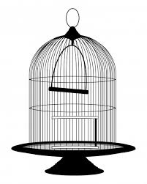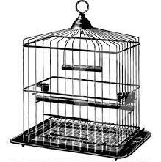  $65.00 $125.00 $79.00 $109.00
Lits pour chien | 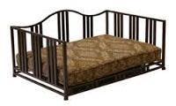  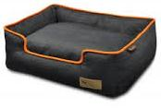  $115.00 $57.00 $27.00 $48.00 $139.00
Plantes | Les plantes sont $12.00 chacune.
Titre de la tâche: L’achat de meubles sur un budget
Barème de réponses:
Tâche 1: Il n’y a pas de bonne réponse pour la tâche 1. La personne apprenante doit choisir au moins un item de chaque catégorie, ensuite calculer le montant de taxes sur les vente à payer. Ensuite il faut calculer le montant total de tous les meubles et ajouter les frais de livraison de 75,00$ (plus les taxes) pour calculer le montant final. La personne apprenante a un budget total de 2 000,00$ seulement.
Tâche 2: 55,25$ taxes sur les ventes seulement.
Tâche 3: 227,13$
Tâche 4: entre 0,00$ and 798,00$ *
Tâche 5: $1 700,00 **

* Ceci est une gamme montrant entre le moindre et le maximum d'argent qui vous restera du budget de 2 000,00 $. Alors, n’importe quel résultat entre ces deux montants est correct.
**Ce numéro est arrondi au 100$ près.

Titre de la tâche: L’achat de meubles sur un budget
Descripteurs du rendement |  | A besoin d’amélioration | Accomplit la tâche avec l’aide du formateur ou formatrice | Accomplit la tâche de façon autonome
A2.1 | - Parcourt le document pour repérer des renseignements précis
 | - Interprète du texte bref et des symboles courants.
 | - Repère des renseignements précis dans des documents simples, tels que des étiquettes et des panneaux.
 | - Détermine l’ordre des listes (ex : séquentiel, chronologique, alphabétique)
B2.1 | - Communique des idées simples et de l’information concrète.
B3.1a | - Établie une correspondance directe entre les renseignements demandés et les renseignements fournis.
 | - Entre de l’information en utilisant du vocabulaire familier.
C1.1 | - Additionne, soustrait, multiplie et divise des nombres entiers et des décimaux.
 | - Détermine et effectue l’opération requise.
 | - Interprète et représente les coûts au moyen de symboles monétaire et de décimaux.
 | - Arrondit au dollar près.
C1.2 | - Fait des calculs à l’aide de nombres exprimés sus forme de nombres entiers, de fractions, de décimaux, de pourcentages et d’entier relatifs.
 | - Calcule les pourcentages.
 | - Représente les coûts et les taux au moyen de symboles monétaires, de décimal et de signes de pourcentage.
 | - Fait des estimations simples.
C1.3 | - Utilise des stratégies pour vérifier l’exactitude de sa réponse (ex : estimation, utilisation d’une calculatrice, reprise d’un calcul, utilisation de l’opération inverse).

La tâche: A été réussie___ doit être refait___

Commentaires de la personne apprenante.

____________________________ _________________________

Formateur ou Formatrice Signature de la personne apprenante
(en lettres moulées)

